Marcos González, Cristian Tenorio y Diego Rodríguez



**PROYECTO**

2ºDesarrollo de Aplicaciones Multiplataforma (DAM)

Contenido

1. Introducción 2

2. Tecnologías utilizadas 2

3. Pasos de desarrollo 3

4. Mockups y diseño de pantallas. 4

5. Explicación de las actividades de la APP 5

SplashActivity 5

LoginActivity: 7

RegisterActivity: 11

ReviewDao.kt 15

AppDatabase 18

ReviewAdapter 20

MainActivity 23

AndroidManifest.xml 29

6. Layouts (diseño) 30

7. Problemas encontrados y sus Soluciones 30

8. Diagrama de clases y arquitectura. 32

9. Video explicativo DE LA APP 34

10. Requisitos minimos de la app 34

11. Mejoras futuras 35

# 1. Introducción

El proyecto es una aplicación móvil Android llamada **MyList**, para gestionar reseñas de películas y series. Permite al usuario registrarse, iniciar sesión y añadir, editar o borrar reseñas, cada reseña incluye título, género y comentario, y se puede filtrar por género.

# 2. Tecnologías utilizadas

- Kotlin: lenguaje principal para Android.

- Android Studio: IDE utilizado.

- Room (SQLite): para almacenamiento local de reseñas.

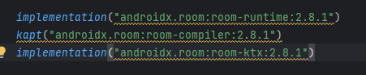

- Firebase Authentication: para gestión segura de usuarios.

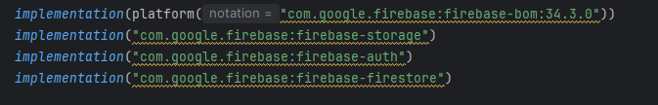

- Material Design 3: interfaz moderna y estilizada.

- RecyclerView: para mostrar la lista de reseñas dinámicamente.

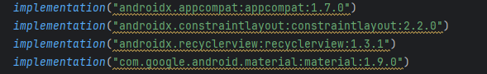

# 3. Pasos de desarrollo

**3.1 Configuración del proyecto**

- Se creó un proyecto Android nuevo con Kotlin y tema Material3 DayNight NoActionBar en themes.xml.

- Configuramos Firebase:

* Descargamos el archivo google-services.json.
* Colocamos las dependencias en build.gradle (firebase-auth-ktx, firebase-firestore-ktx) y plugin com.google.gms.google-services.
* Esto permitió inicializar Firebase

**3.2 Desarrollo de la autenticación**

- LoginActivity: inicio de sesión del usuario.

- RegisterActivity: registro de usuario con validación básica.

- SplashActivity: detecta si el usuario tiene la sesión iniciada o no, es la actividad principal.

- Se utilizó FirebaseAuth para iniciar sesión o crear usuarios.

**3.3 Implementación de la base de datos local**

En ReviewDao se encuentra la creación de la tabla y los métodos:

- Entidad Reviews: data class UserReview con id, titulo, genero y comentario.

- DAO (UserReviewDao): funciones insert(), update(), delete(), getAll() y getByGenero().

Y luego la base de datos en:

- AppDatabase: extiende RoomDatabase y conecta al DAO.

Para ver como se estructura, y confirmar que se introducen los datos tenemos que ir a

Ver > Ventanas de herramientas > Inspección de la app, y ejecutar la app en modo debug,

y hay que tener en cuenta que el emulador es API 26+.

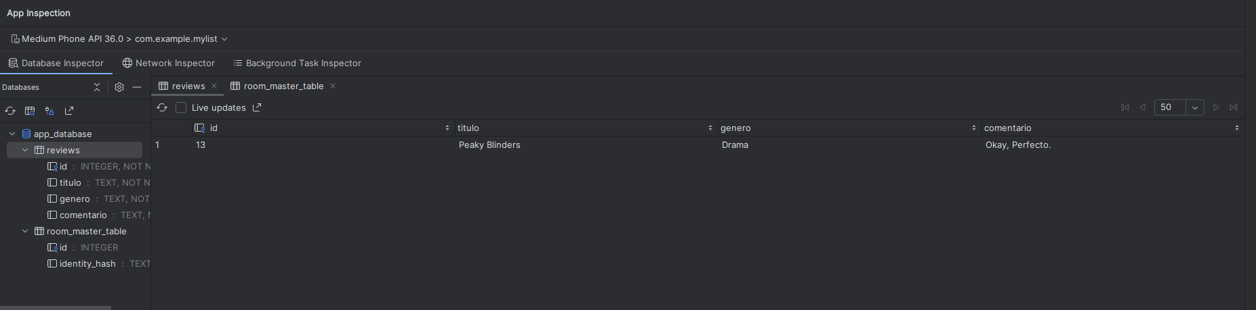

* 1. **Desarrollo de la pantalla principal**

La interfaz principal es MainActivity que permite visualizar, añadir, editar, eliminar y filtrar reseñas por género, en esta actividad implementamos Room para realizar las operaciones CRUD a través de UserReviewDao, luego utilizamos un RecyclerView junto con el ReviewAdapter para mostrar la lista de reseñas con un layout personalizado item_resena.xml, y para el filtrado decidimos usar un Spinner adaptado a un array que contiene los géneros. Incluimos un botón para añadir una nueva reseña, el cual abre un diálogo para crearla, y al hacer clic sobre una reseña, se muestra otro diálogo que permite editarla o eliminarla. También hay un botón para cerrar sesión y una pequeña validación que, en caso de que el usuario no esté logueado, lo redirige a LoginActivity.

# 4. Mockups y diseño de pantallas.

El diseño de pantallas lo realizamos con [figma](https://www.figma.com/proto/lIHhW95rjoQJjLHq5kXqJP/MyList?node-id=0-1&t=wSwC4jYPPTHZbl61-1).

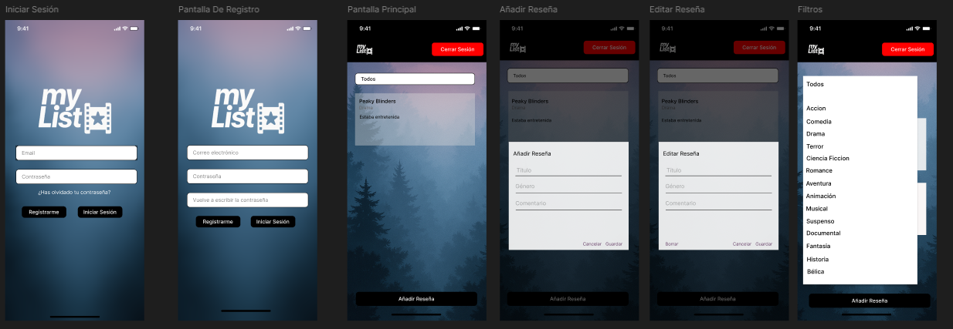

# 5. Explicación de las actividades de la APP

## SplashActivity

**Qué hace:** Es la pantalla inicial que decide a dónde enviar al usuario según si está logueado o no, no es visible.

**Librerias:**

* **import android.content.Intent:** Sirve para abrir otra pantalla o realizar una acción en el sistema, como enviar datos entre actividades.
* **import android.os.Bundle:** Permite guardar y recuperar información cuando una actividad se crea o se reinicia.
* **import androidx.appcompat.app.AppCompatActivity:** Es la clase base de las actividades que ofrece compatibilidad con versiones antiguas de Android.
* **import com.google.firebase.auth.FirebaseAuth:** Se usa para manejar el registro, inicio y cierre de sesión de usuarios en Firebase.

**Flujo:**

**Cómo funciona (**onCreate()**):**

- Revisa si FirebaseAuth.currentUser es null. (si el usuario no está logueado)

- Si no hay usuario: abre LoginActivity.

- Si ya hay usuario: abre MainActivity.

- Llama a finish() para cerrar el SplashActivity.

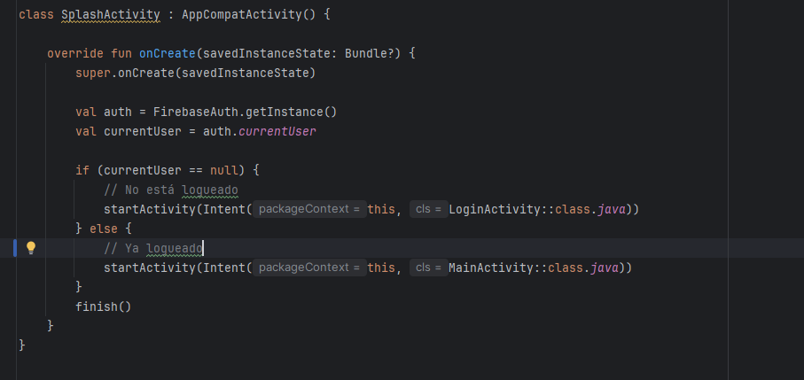

## LoginActivity:

**Qué hace:** Permite a los usuarios iniciar sesión o acceder al apartado de registrarse.

**Layout asociado (diseño):** activity_login.xml



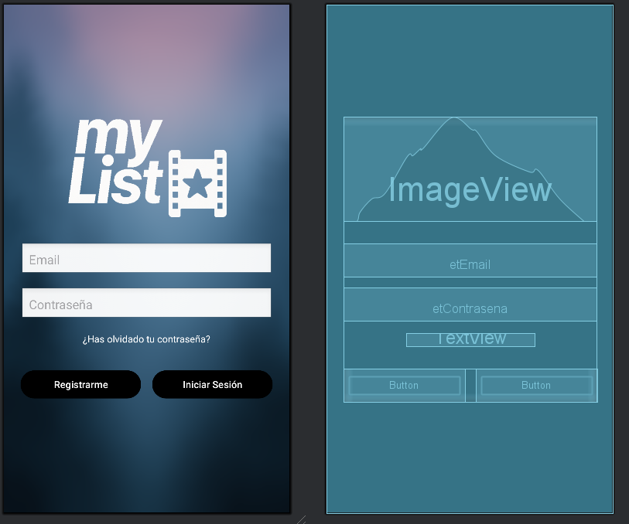

**Librerias:**

* **import android.content.Intent:** Sirve para abrir otra pantalla o realizar una acción en el sistema, como enviar datos entre actividades.
* **import android.os.Bundle:** Permite guardar y recuperar información cuando una actividad se crea o se reinicia.
* **import android.widget.*:** Contiene los componentes visuales básicos de Android, como Button, TextView, EditText, etc.
* **import androidx.appcompat.app.AppCompatActivity:** Es la clase base de las actividades que ofrece compatibilidad con versiones antiguas de Android.
* **import com.google.firebase.FirebaseApp:** Inicializa Firebase en la aplicación para poder usar sus servicios.
* **import com.google.firebase.auth.FirebaseAuth:** Se usa para manejar el registro, inicio y cierre de sesión de usuarios en Firebase.

**Componentes:**

- EditText etEmail y etContrasena: ingresar email y contraseña.

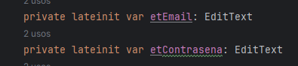

- Button btnLogin: iniciar sesión.



- Button btnRegistrar: abrir RegisterActivity.



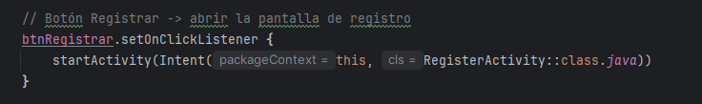

- TextView tvOlvidar: recuperar contraseña (De momento no hemos implementado el método, solo una pequeña “alerta”).



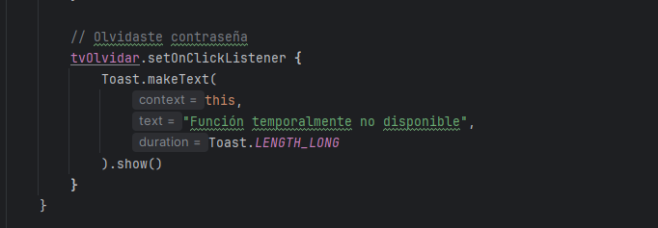

- FirebaseAuth auth: manejar la autenticación.



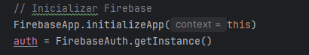

Para conectar las variables con los botones del layout.

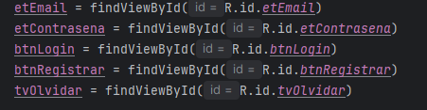

**Flujo:**

- Botón Login: llama a loginUsuario().

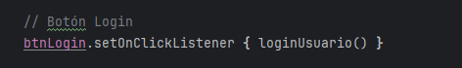

- El método loginUsuario() revisa que no haya campos vacíos

- Inicia sesión con Firebase (auth.signWithEmailAndPassword()).

- Éxito: muestra mensaje y abre MainActivity (limpia las actividades para que no puedan darle al boton de volver, y aparecer en LoginActivity de nuevo).

- Error: muestra mensaje de error.

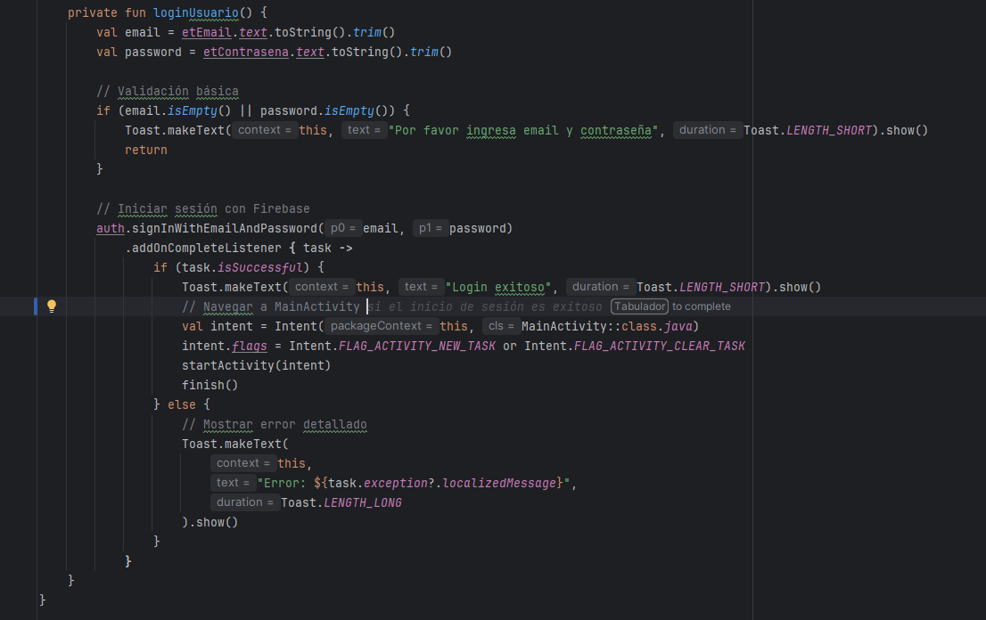

## RegisterActivity:

**Qué hace:** Permite crear cuentas nuevas y guardar la información básica en Firestore o volver al Login.

**Layout asociado (diseño):** activity_register.xml



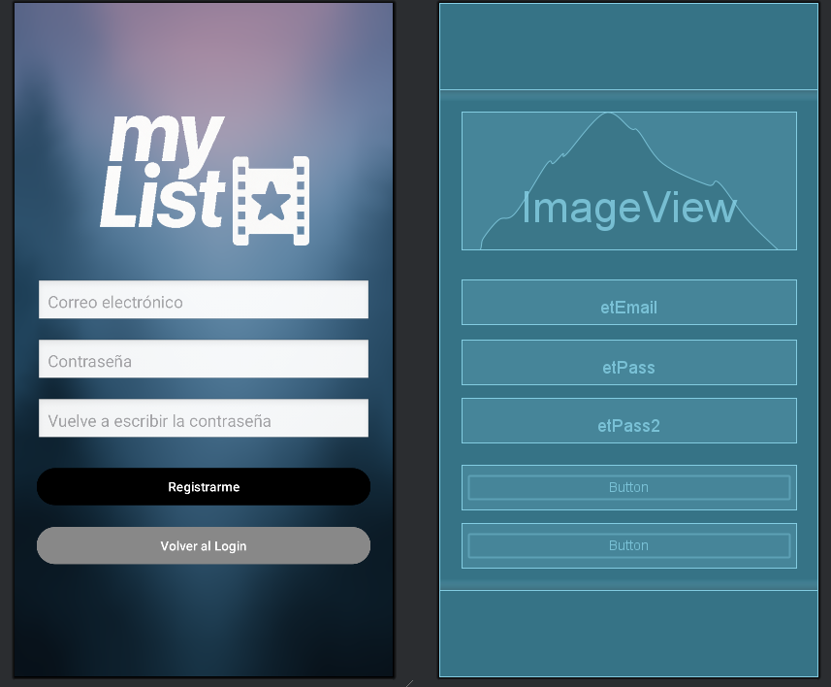

**Librerias:**

* **import android.content.Intent**: Sirve para abrir otra pantalla o realizar una acción en el sistema, como enviar datos entre actividades.
* **import android.os.Bundle:** Permite guardar y recuperar información cuando una actividad se crea o se reinicia.
* **import android.widget.Button:** Representa un botón que el usuario puede presionar para ejecutar una acción.
* **import android.widget.EditText:** Campo de texto que permite al usuario escribir información, como un nombre o una contraseña.
* **import android.widget.Toast:** Muestra mensajes cortos en pantalla para notificar al usuario (por ejemplo, “Inicio de sesión exitoso”).
* **import androidx.appcompat.app.AppCompatActivity:** Es la clase base de las actividades que ofrece compatibilidad con versiones antiguas de Android.
* **import com.google.firebase.auth.FirebaseAuth:** Se usa para manejar el registro, inicio y cierre de sesión de usuarios en Firebase.
* **import com.google.firebase.firestore.FirebaseFirestore:** Permite conectarse y realizar operaciones (leer, escribir, actualizar, eliminar) en la base de datos Firestore de Firebase.

**Componentes:**

- EditText etEmail, etPass, etPass2: email y contraseñas.

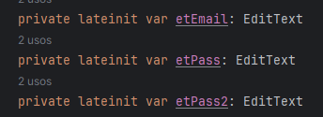

- Button btnRegistrar: registrar usuario.



- Button btnVolverLogin: volver a LoginActivity.



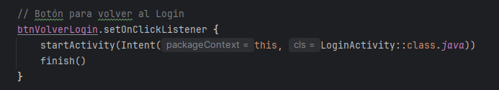

- FirebaseAuth auth : crear cuentas.





- FirebaseFirestore db : guardar datos del usuario.



Para conectar las variables con los botones del layout:

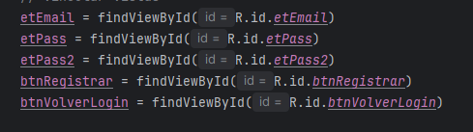

**Flujo:**

- Botón Volver Login: abre LoginActivity.

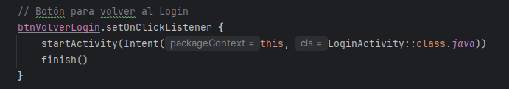

- Botón Registrar: llama a registrarUsuario().

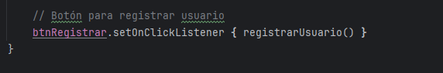

- El método registrarUsuario() valida: campos vacíos, contraseñas iguales, longitud mínima.

- Crea usuario con auth.createUserWithEmailAndPassword().

- Éxito: guarda email en Firestore y abre MainActivity (limpia las actividades para que no puedan darle al boton de volver, y aparecer en RegisterActivity de nuevo).

- Error: muestra mensaje de error.

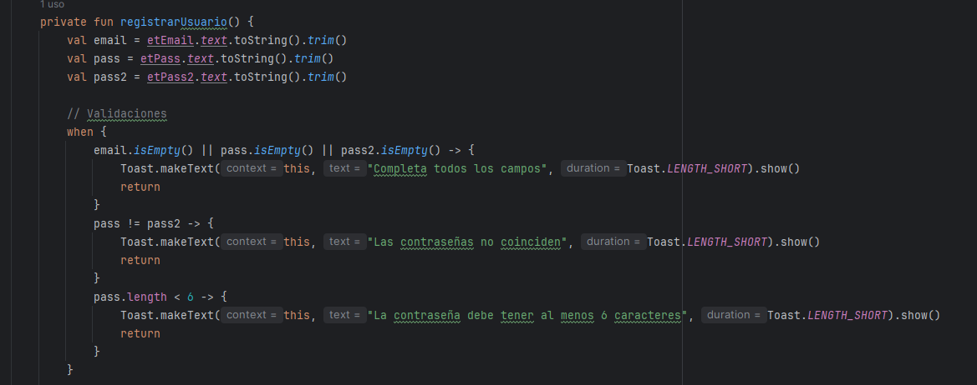

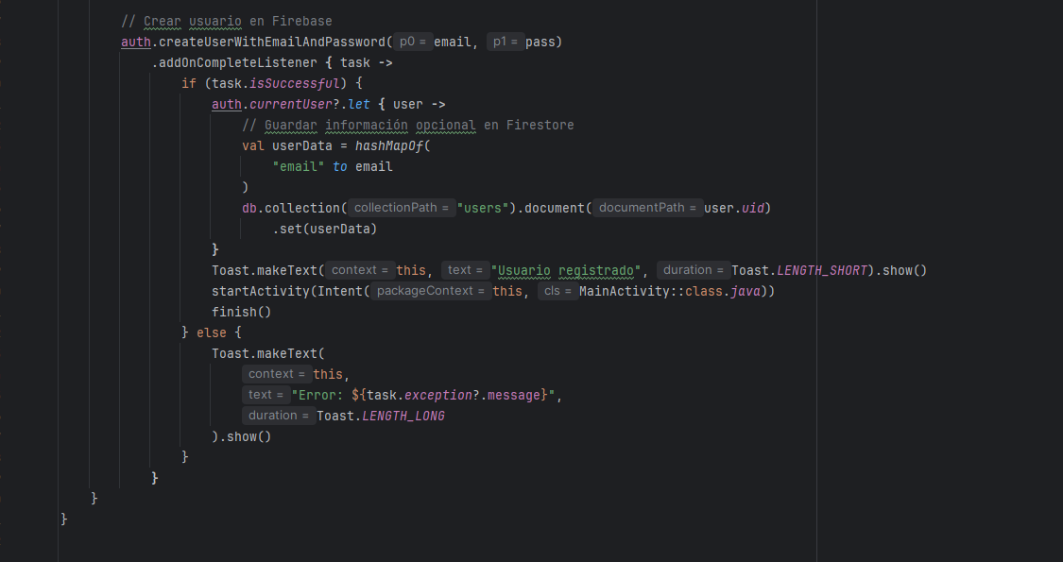

## 

## ReviewDao.kt

**Qué hace:**

Define las operaciones principales de acceso a la base de datos local mediante Room, permite consultar, insertar, actualizar y eliminar reseñas de usuarios almacenadas en la tabla reviews, y se comunica con la clase AppDatabase y es utilizada desde MainActivity para gestionar la lista de reseñas mostrada al usuario.

**Librerias:**

* **import androidx.room.Dao:** Indica que la interfaz está marcada como Data Access Object (DAO), permite a Room generar automáticamente el código necesario para acceder a la base de datos y realizar las operaciones CRUD (crear, leer, actualizar y borrar).
* **import androidx.room.Delete:** Se utiliza para marcar un método dentro del DAO que eliminará un registro de la base de datos. Room genera automáticamente la instrucción SQL DELETE correspondiente.
* **import androidx.room.Entity:** Convierte una clase en una tabla de base de datos, cada propiedad de la clase se transforma en una columna dentro de esa tabla, y la clase UserReview es la entidad que representa la tabla reviews.
* **import androidx.room.Insert:** Marca un método del DAO para insertar datos en la tabla, Room genera el código SQL INSERT INTO de forma automática al compilar.
* **import androidx.room.PrimaryKey:** Define cuál campo de la entidad será la clave primaria de la tabla. Normalmente se usa con autoGenerate = true para que Room asigne automáticamente un valor único a cada fila.
* **import androidx.room.Query:** Permite escribir consultas SQL personalizadas dentro del DAO. Por ejemplo, @Query("SELECT * FROM reviews") devuelve todas las reseñas guardadas.
* **import androidx.room.Update:** Marca un método que actualizará registros existentes en la tabla según su clave primaria. Room genera el SQL UPDATE necesario de forma automática.

**Componentes:**

**USERREVIEW.KT**

* @Entity: convierte la clase en una tabla SQL llamada reviews, con los campos id, titulo, género y comentarios, los cuales se vuelven columnas
* @PrimaryKey (autoGenerate = true): id es la clave primaria y Room la autogenera con el valor por defecto 0L es típico para indicar que aún no tiene id antes de insertar

**USERREVIEWDAO.KT**

* @Dao: Indica que la interfaz forma parte del sistema de acceso a datos de Room.

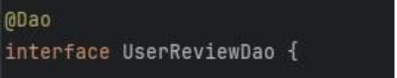

* @Query("SELECT * FROM reviews"):Devuelve todas las reseñas guardadas.



* @Query("SELECT * FROM reviews WHERE genero = :genero"): Devuelve reseñas filtradas por género.



* @Insert: Anotación del método de insert.



* @Update: Anotación del método de update.

* @Delete: Anotación del método de delete.



**Funciones suspend:**

Todas las funciones están marcadas como suspend para ejecutarse dentro de corrutinas(segundo plano) y no bloquear el hilo principal.

**Para conectar con otras partes del proyecto:**

* La interfaz UserReviewDao se instancia automáticamente a través de la clase AppDatabase.
* Desde MainActivity, se obtiene el DAO mediante db.userReviewDao() para ejecutar operaciones CRUD sobre las reseñas.
* Los métodos del DAO son llamados desde ViewModel o directamente en corutinas dentro de la actividad principal.

**Flujo:**

* getAll(): Obtiene y muestra todas las reseñas guardadas en el RecyclerView.



* getByGenero(genero): Filtra la lista según el género seleccionado en el Spinner.



* insert(review): Se ejecuta al añadir una nueva reseña desde el diálogo “Añadir”.



* update(review): Se ejecuta cuando el usuario edita una reseña existente.



* delete(review): Se llama al eliminar una reseña mediante el botón correspondiente.



## AppDatabase

**Qué hace:**

La clase AppDataBase implementa una base de datos local persistente usando ROOM, su diseño garantiza seguridad, eficiencia y escalabilidad, permitiendo que la aplicación gestione datos estructurados de manera fiable dentro del entorno.

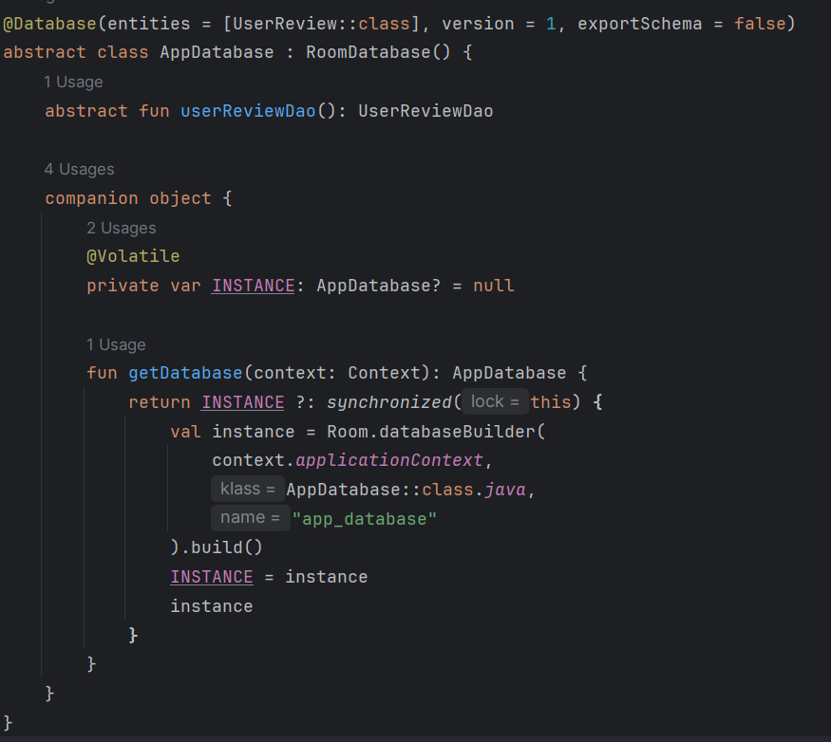

**Librerias:**

* **android.content.Context:** proporciona acceso al entorno global de la aplicación, permitiendo obtener recursos, acceder a bases de datos o iniciar componentes del sistema.
* **androidx.room.Database:** define una clase como base de datos Room, indicando las entidades y la versión del esquema.
* **androidx.room.Room:** proporciona métodos para crear o acceder a la base de datos de manera sencilla y segura, gestionando automáticamente las conexiones.
* **androidx.room.RoomDatabase:** es la clase abstracta que actúa como punto principal de acceso a los datos, esta define la estructura de la base de datos y los métodos para obtener los DAO (Data Access Objects).

**Componentes:**

La clase se declara con @**Database**, que define las siguientes características:

* **entities =[UserReview:class]:** la base de datos tiene una tabla asociada a la entidad UserReview.
* **version = 1:** versión actual del esquema de base de datos.
* **exportSchema=false:** evita la exportación del esquema a un archivo externo (.json).

**Flujo:**

* **abstract fun userReviewDao():** UserReviewDao: este método proporciona acceso al objeto UserReviewDao, que contiene las operaciones CRUD (Create, Read, Update, Delete) sobre la entidad UserReview.
* **@Volatile** asegura que los cambios en la variable INSTANCE sean visibles a todos los hilos.
* El bloque **synchcronized** garantiza la creación segura de la base de datos en entornos multihilos.
* **Room.databaseBuilder(…)** crea o recupera la base de datos denominada “app_database”
* Se utiliza **context.applicationContext** para evitar fugas de memoria, si la instancia ya existe, se reutiliza y en caso contrario, se crea una nueva.

**Ventajas del uso de Room:**

* Valida las consultas SQL en tiempo de compilación, y reduce el riesgo de errores y fugas de memoria.

## ReviewAdapter

**Qué hace:**

El archivo ReviewAdapter define el adaptador encargado de mostrar la lista de reseñas guardadas en la base de datos dentro de un **RecyclerView**, su función principal es vincular los datos del modelo UserReview con el diseño visual de cada ítem (item_resena.xml), permitiendo manejar acciones cuando el usuario selecciona una reseña.

**Librerias:**

* **Import UserReview:** Importa la clase UserReview que representa la entidad o modelo de datos donde se guarda la información de cada reseña (título, género y comentario), esto permite usarla dentro del adaptador.
* **import android.view.LayoutInflater:** Sirve para convertir (inflar) un archivo XML de diseño en un objeto View que se puede mostrar en pantalla, es usado en RecyclerView para crear cada elemento de la lista.
* **import android.view.View:** Es la clase base de todos los componentes visuales de Android (botones, textos, etc.), esta permite manejar acciones como clics, visibilidad o estilos de cualquier elemento gráfico.
* **Import android.view.ViewGroup:** Representa un contenedor que puede tener dentro otras vistas (View), en el caso del RecyclerView se usa para colocar correctamente cada elemento dentro de la lista.
* **import android.widget.TextView:** Permite mostrar texto en la interfaz de usuario en un RecyclerView, y se usa para enseñar el título, género o comentario de una reseña.
* **import androidx.recyclerview.widget.RecyclerView:** Es el componente de Android que muestra listas o colecciones de elementos, y se usa junto con un adapter y un ViewHolder para mostrar los datos de UserReview en forma de lista o tarjetas.

**Componentes:**

* RecyclerView.Adapter<ReviewAdapter.ReviewViewHolder>: Es la clase base que conecta la lista de reseñas con la interfaz.



* ReviewViewHolder: Es la clase interna que representa cada ítem de la lista (vista individual).



* TextView titulo : Muestra el título de la reseña.



* TextView genero: Muestra el género asociado a la reseña.



* TextView comentario : Muestra el comentario del usuario.



* List<UserReview> reviews : Lista de reseñas cargadas desde la base de datos.



* onClick: (UserReview) -> Unit Función lambda que define qué ocurre al pulsar sobre una reseña.



**Para conectar las variables con los elementos del layout:**

En el método onCreateViewHolder, hace que el layout se infle (item_resena.xml) con LayoutInflater y se asocian los TextView con cada campo (textTitulo, textGenero, textComentario). Cada instancia de ReviewViewHolder contiene las referencias a estos elementos para poder asignarles los valores del modelo UserReview.

**Flujo:**

* **onCreateViewHolder()**
* Se ejecuta cuando el RecyclerView necesita crear una nueva vista.
* Infla el diseño item_resena.xml y devuelve un ReviewViewHolder asociado.

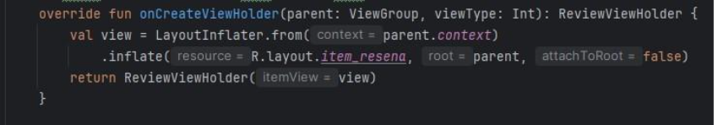

Layout del diseño de la reseña (item_resena.xml)

* **onBindViewHolder()**

Asigna los valores del objeto UserReview a los TextView del ítem correspondiente, y configura el evento setOnClickListener para detectar clics sobre cada reseña y ejecutar la acción pasada como parámetro.

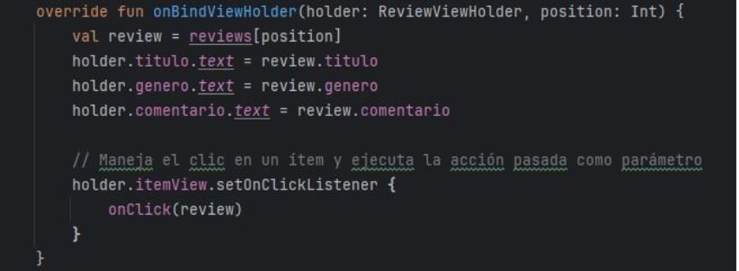

* **getItemCount()**

Devuelve el número total de reseñas disponibles en la lista.



* **updateData(newList: List<UserReview>)**

Permite actualizar la lista de reseñas (reviews) y refrescar el RecyclerView con los nuevos datos mediante notifyDataSetChanged().

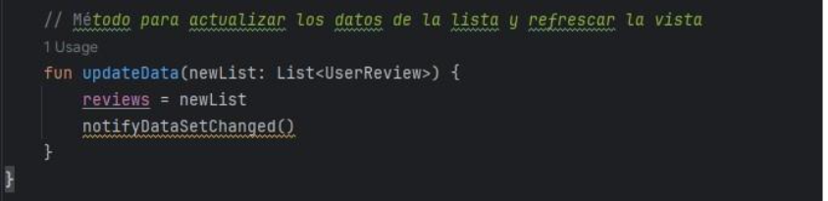

## MainActivity

**Qué hace:**

La clase MainActivity es la actividad principal, cuya función es gestionar reseñas de películas/series.

El código gestiona el ciclo de vida principal de la aplicación, y permite al usuario una vez autenticado realizar las siguientes acciones:

* Añadir, editar y eliminar reseñas.
* Filtrar las reseñas por género.
* Cerrar sesión.
* Ver los datos almacenados en una base de datos local.

**Layout asociado (diseño):** activity_main.xml



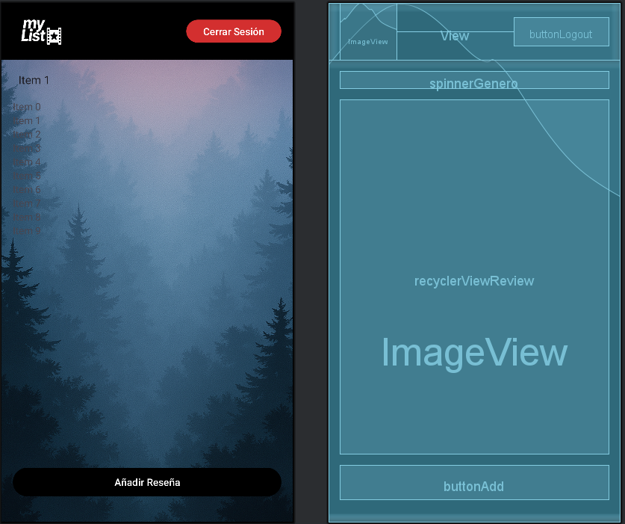

**Librerias:**

* **import AppDatabase:** Permite acceder a la base de datos local de la app, generalmente usando Room.
* **import UserReview**: Define el modelo de datos para una reseña de usuario.
* **import UserReviewDao:** Proporciona métodos para acceder y manipular los datos de UserReview en la base de datos.
* **import android.content.Intent:** Permite iniciar nuevas actividades o servicios y pasar datos entre ellas.
* **import android.os.Bundle:** Contiene datos clave-valor que se pasan entre actividades o se usan al crear la actividad.
* **import android.widget.* :** Importa todos los widgets de Android (botones, textos, listas, etc.) para la interfaz de usuario.
* **import androidx.appcompat.app.AlertDialog:** Permite crear y mostrar cuadros de diálogo con opciones personalizadas.
* **import androidx.appcompat.app.AppCompatActivity:** Clase base para actividades que usan las funcionalidades modernas de compatibilidad.
* **import androidx.lifecycle.lifecycleScope:** Permite lanzar corutinas (es una función que puede pausar su ejecución y reanudarse más tarde, permitiendo manejar tareas de manera asíncrona o cooperativa.) vinculadas al ciclo de vida de la actividad o fragmento.
* **import androidx.recyclerview.widget.LinearLayoutManager:** Define la disposición lineal (vertical u horizontal) de los elementos del RecyclerView.
* **import androidx.recyclerview.widget.RecyclerView:** Permite mostrar listas de elementos de manera eficiente y flexible.
* **import com.google.firebase.FirebaseApp:** Inicializa Firebase en la aplicación.
* **import com.google.firebase.auth.FirebaseAuth:** Permite autenticar usuarios con Firebase (correo).
* **import kotlinx.coroutines.Dispatchers**: Proporciona los hilos en los que se ejecutan corutinas.
* **import kotlinx.coroutines.launch:** Lanza una corutina desde un scope determinado (dentro del lugar donde la tarea puede vivir y detenerse correctamente).
* **import kotlinx.coroutines.withContext:** Cambia el contexto de ejecución de una corutina a otro dispatcher.

**Componentes:**

* **Autenticación Firebase:**

Se inicializa Firebase y se obtiene una instancia de FireaseAuth.

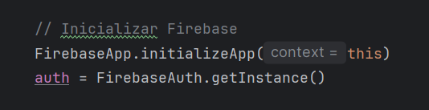

Se comprueba si existe un usuario autenticado, si no es así se redirige a la pantalla de inicio de sesión (LoginActivity):

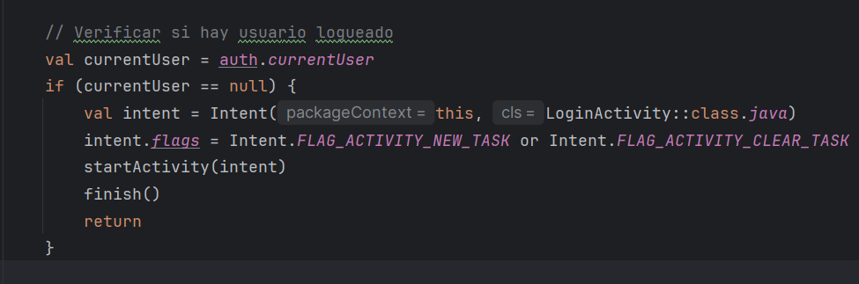

* **Base de datos local con Room:**

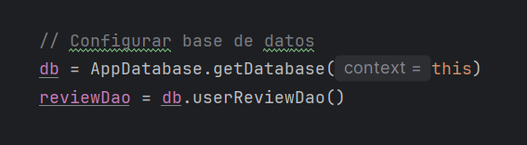

Se obtiene una instancia de la base de datos AppDatabase, y se accede al UserReviewDao, que es el encargado de ejecutar las operaciones CRUD sobre la entidad UserReview.

* **Interfaz de usuario:**

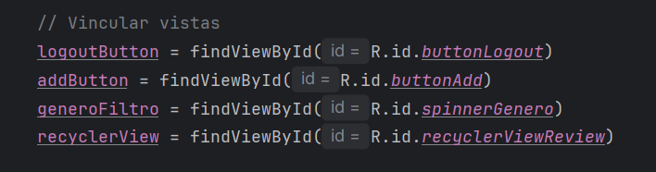

Los elementos de la interfaz se vinculan con los elementos del diseño actvity_main.xml.

**- RecyclerView y Adaptador**

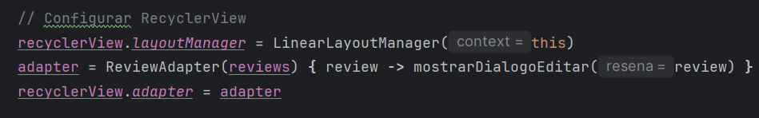

El recyclerview muestra la lista de reseñas almacenadas, usando un adaptador personalizado (reviewadapter) que actualiza los datos dinámicamente y permite editar reseñas al seleccionarlas.

* **Spinner (Filtro de género):**



El spinner permite filtrar las reseñas por género (acción, comedia, drama, etc), al seleccionar un género se ejecuta el método filtrarLista()

**Flujo:**

* **Filtrado de reseñas:**

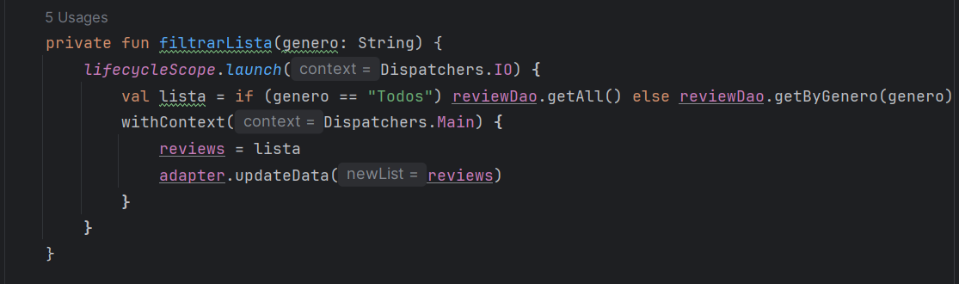

Utiliza lifecyclopeScope y Dispatchers.IO para acceder a la base de datos sin bloquear el hilo principal, y los resultados se muestran en la interfaz a través del adaptador.

* **Añadir una nueva reseña:**

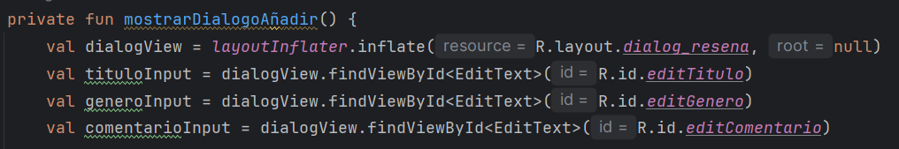

Muestra un cuadro de diálogo con campos para título, género y comentario,

al confirmar, se crea un objeto UserReview y se inserta en la base de datos mediante reviewDao.insert(resena)

* **Editar o eliminar una reseña existente:**

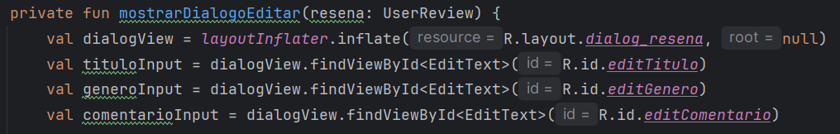

Carga los datos existentes en un diálogo editable, permite guardar los cambios, eliminar la reseña o cancelar la operación, y estas modificaciones se actualizan en la base de datos y se refresca el listado.

* **Cierre de sesión:**

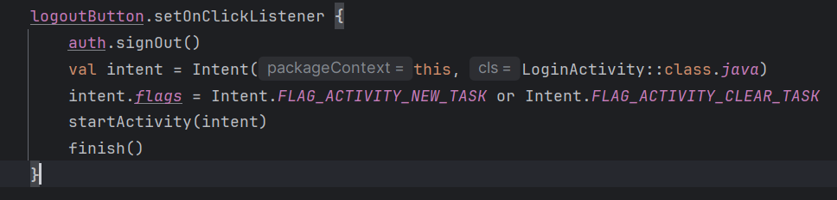

El usuario puede cerrar su sesión en Firebase, y es redirigido al LoginActivity.

## AndroidManifest.xml

**Qué hace:** Declara las actividades y define cuál actividad “clase” es la de inicio.

**Actividades:**

SplashActivity: Primera pantalla al abrir la app.

LoginActivity: Se desde SplashActivity o RegisterActivity.

RegisterActivity: Solo se abre desde LoginActivity.

MainActivity: Se abre desde Login o Register o desde el SplashActivity.

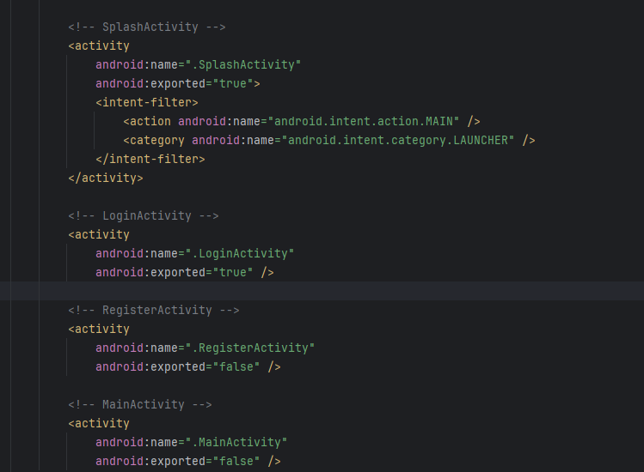

# 6. Layouts (diseño)

* **activity_login.xml** (LoginActivity): Es la interfaz de la actividad de inicio de sesión. Contiene una ImageView (logo), dos EditText (correo electrónico y contraseña), un TextView con el texto "¿Has olvidado tu contraseña?", y los botones Registrar e Iniciar sesión.
* **activity_register.xml** (RegisterActivity): Es la interfaz de la actividad de registro. Incluye una ImageView (logo), tres EditText (correo electrónico, contraseña y repetir contraseña), y los botones Registrar y Volver al login.
* **activity_main.xml** (MainActivity): Es la interfaz de la actividad principal de la aplicación. Presenta un fondo personalizado, una barra superior (TopBar), una ImageView (logo), el botón de cerrar sesión, un Spinner para filtrar por género, un RecyclerView para mostrar las reseñas, y el botón para agregar una nueva reseña.
* **dialog_resena.xml** (MainActivity): Define un diálogo personalizado para guardar y editar las reseñas, muestra tres TextView: Título, Género y Comentario.
* **item_resena.xml** (ReviewAdapter): Define el diseño de cada reseña individual dentro del RecyclerView. Se muestra en una card con tres TextView: Título, Género y Comentario.

# 7. Problemas encontrados y sus Soluciones

* Nos encontramos con que el archivo google-services.json estaba mal colocado, debía de estar dentro de la carpeta app del proyecto, y al no estar allí, Firebase no se inicializaba y todas las llamadas aFirebaseAuth fallaban, después de esto detectamos dependencias de Firebase incompatibles, algunas versiones de firebase-auth, firebase-core y otras no coincidían, y estas generaban ciertos errores en compilación y en tiempo de ejecución. Lo solucionamos asegurándonos de usar en build.gradle las versiones compatibles entre sí y con la versión de Android de nuestro proyecto.

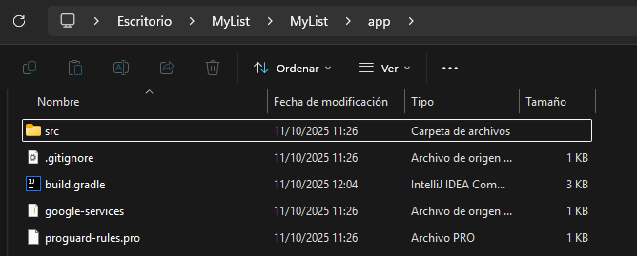

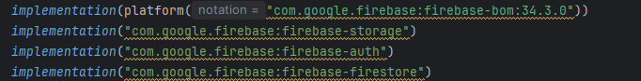

* Nos encontramos con un problema en la base de datos, al principio teníamos la versión 1, pero al realizar cambios en la estructura de UserReview (la tabla), la aplicación empezaba a dar errores en la base de datos debido a una incompatibilidad con la tabla existente, para solucionarlo lo que hicimos fue incrementar la versión en AppDatabase.



# 8. Diagrama de clases y arquitectura.

**Diagrama de clases:**

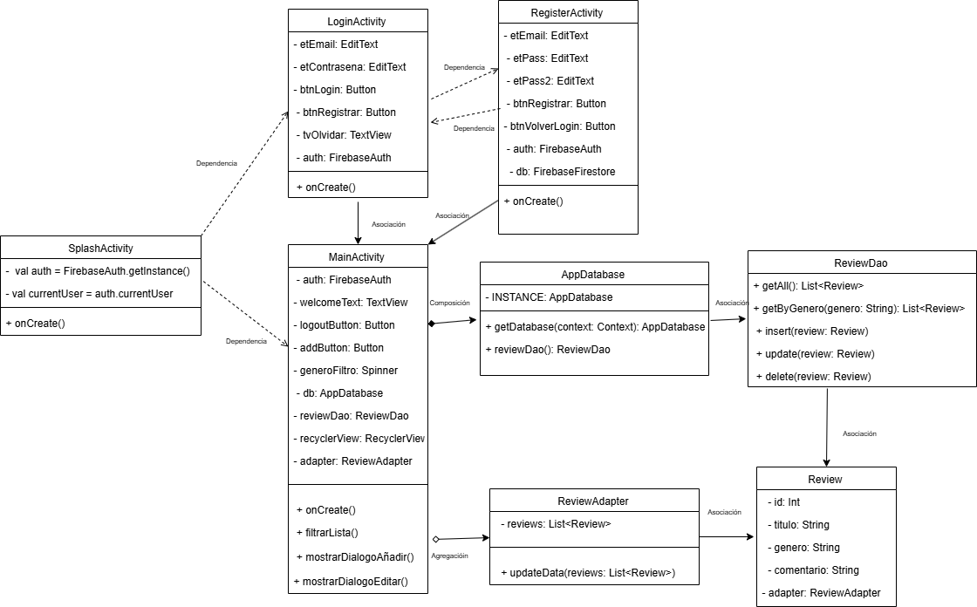

**Diagrama de arquitectura:**

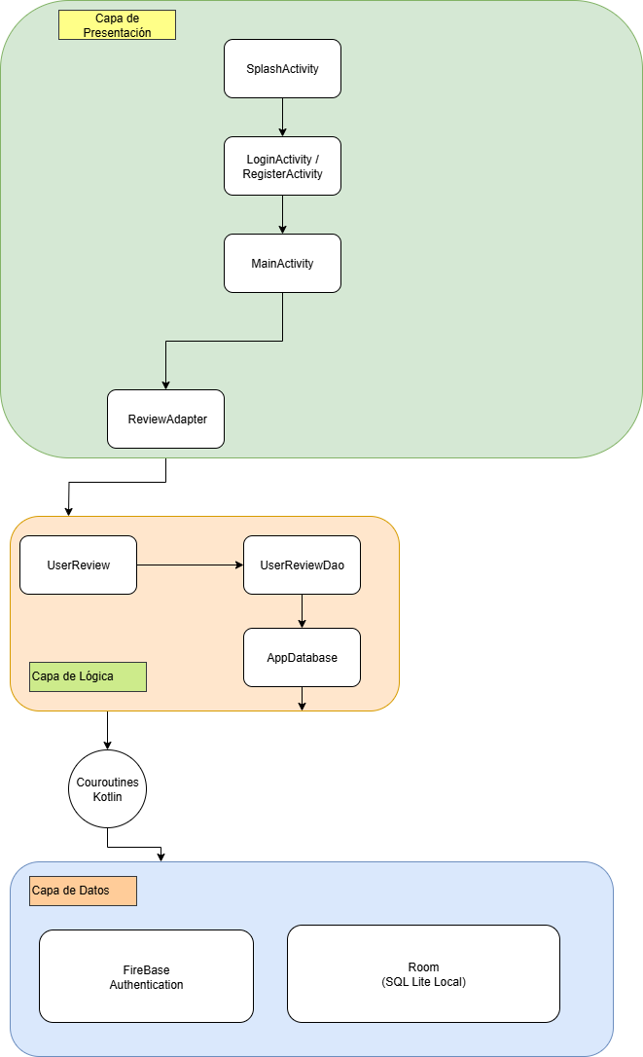

# 9. Video explicativo DE LA APP

[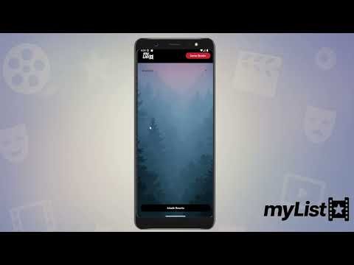](https://www.youtube.com/embed/7Svk5J_k53E?feature=oembed)

# 10. Requisitos minimos de la app

Estos detalles se designan en el **build.gradle.kts a nivel de app**, excepto la ram y otros pequeños detalles que se pondrían como comentario en el AndroidManifest.xml con <meta-data, y luego ya se realizaría un detector de ram en Splash para hacer la comprobación de ram necesaria, y así ejecutar o no la app.

**Android:** 7.0 (API 24) o superior (**minSdk**)

**Librerías:** compatibles con API 24+

**Memoria RAM:** 1 GB

**Pantalla:** cualquier resolución soportada por Android 7.0 en adelante.

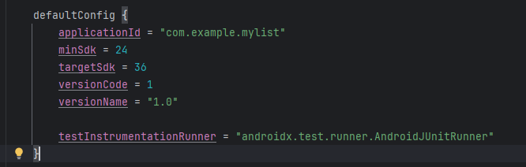

# 11. Mejoras futuras

**Recuperación de contraseña:** Completar el método de “¿Olvidaste tu contraseña?” para permitir que los usuarios recuperen sus contraseñas.

**Mejoras en los diálogos de reseñas:**

* Se pueda asignar una calificación mediante estrellas del 1 al 5.
* El género se seleccione mediante un spinner con opciones predeterminadas, evitando errores en los filtros.
* Se pueda solicitar y cargar una imagen de la película/serie desde el almacenamiento del dispositivo.

**Actualización del layout de reseñas (item_resena.xml):**

* Mostrar la calificación en estrellas de cada reseña.
* Mostrar la imagen de la película/serie cargada previamente en el diálogo.

**Crear una página adicional que muestre el perfil de usuario:**

* Imagen del usuario (por defecto un icono genérico).
* Nombre del usuario.
* Posibilidad de cambiar el correo electrónico y la contraseña.